Транзисторный ключ
Зная, как работает транзистор, с его помощью можно создать несколько простых, но весьма практичных электронных устройств. Одним из таких устройств является транзисторный ключ.
Транзисторный ключ представляет собой аналог электромеханического реле с одним контактом. Как положение контактов реле управляется подачей достаточной разности электрических потенциалов на выводы обмотки реле, так проводимость коллекторного перехода биполярного транзистора управляется подачей достаточной разности электрических потенциалов на его эмиттерный переход (рисунок 1).
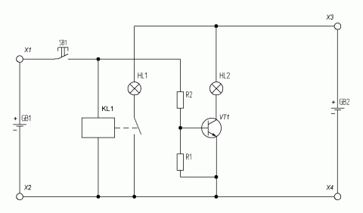
Рисунок 1. Реле и транзисторный ключ.
К контактам X1 и X2 подключен источник управляющего сигнала, к X3 и X4 – источник питания нагрузок HL1 и HL2.
При нажатии кнопки SB1 от источника сигнала GB1 через замкнутые контакты кнопки подаётся напряжение на обмотку реле KL1. При этом, замыкается контакт реле, через который начинает протекать ток нагрузки HL1. Так коммутируется нагрузка с помощью обычного электромеханического реле.
Аналогично работает схема транзисторного ключа.
- При разомкнутых контактах кнопки SB1 потенциалы на выводах резисторов R1 и R2 практически равны потенциалу эмиттера, на эмиттерном переходе смещение отсутствует, коллекторный переход закрыт, ток через нагрузку не течёт (аналог разомкнутого контакта реле).
- Замыканием контактов кнопки SB1 подаётся напряжение на делитель R2-R1, который выполняет несколько функций. Соотношение резисторов подбирается таким, чтобы при заданном напряжении управляющего сигнала через базу транзистора протекал ток не превышающий максимально допустимого значения. Таким образом, предотвращается выход из строя транзистора и перерасход электрической энергии на управление ключом. При размыкании контакта кнопки SB1, на базе транзистора остаётся напряжение насыщенной базы, которое поддерживается коллекторным током нагрузки. Чтобы закрыть транзистор, необходимо принудительно снизить потенциал базы до такого значения, чтобы транзистор переключился в режим отсечки (для кремниевых транзисторов это напряжение примерно меньше 0,3-0,6 В). Это делает резистор R1, уравнивая потенциал базы с потенциалом эмиттера, как бы подтягивая базу к эмиттеру. (По этой причине, резисторы выполняющие подобные функции часто называют подтягивающими).
Часто в схемах дискретного управления ключи управляются напряжениями логического нуля и единицы, и напряжение логического нуля может быть отличным от нулевого значения. Значения напряжений логических уровней указывается в справочных данных на используемые элементы схем, и их необходимо учитывать при проектировании схем ключей.
Для того, чтобы определить необходимый ток базы для полного насыщения (отпирания) транзистора, можно воспользоваться справочными данными. Зная максимально допустимый ток коллектора можно вычислить необходимый для этого значения ток базы делением на коэффициент усиления по току. В справочных данных коэффициент усиления обычно приводится в виде диапазона значений, например 50…200, нужно брать нижний предел (50) как крайний случай, при котором будут работать транзисторы с любым коэффициентом из указанного диапазона, так как ток базы будет максимальным.
Для того, чтобы транзистор надёжно закрывался в режиме отсечки, необходимо проследить, чтобы при подаче напряжения логического нуля на резистор R2, на базе транзистора напряжение было меньше 0,3 В.

